Практична робота 2. Виконання комбінаторної композиції в рельєфі на основі простого модуля.

Метою даної практичної роботи є – сприяння формуванню дизайнерської думки за допомогою виконання комбінаторних вправ, яка при вивченні та дослідженні явищ природи і втілення їх у реальні дизайнерські твори забезпечує пізнавальні і виховні ефекти.
Для виконання даного завдання потрібно розуміти поняття комбінаторики в дизайні та комбінаторного модуля. Комбінаторика – це прийоми знаходження різних з’єднань (комбінацій), перестановок, сполучень, розміщень з даних елементів у певному гармонійному порядку.
Модуль в дизайні це – величина прийнята за основу розрахунку будь-якого предмету, машини, споруди а також їх деталей, вузлів та елементів, які завжди будуть кратні вибраному модулю. Наприклад, в архітектурі це частина споруди, яка слугує для досягнення співрозмірності архітектурної споруди в цілому та її частин. В класичній архітектурі модуль дорівнює радіусу або діаметру колони її основної частини.
При пошуку комбінаторного елемента повинні вирішуватися такі основні завдання: неповторність різноманітних композиційних прийомів, декоративна та естетична цінність форми (Рис. 2.1, 2.2). Декоративний комбінаторний елемент повинен вписуватися в будь-яку структуру, бути складовою частиною композиції. Пошук декоративного комбінаторного елемента на основі геометричних фігур з прямолінійними контурами є найбільш продуктивним. У природі зустрічаються найрізноманітніші геометричні форми. Дуже часто природа уніфікує геометричні конструкції – пелюстки квітів, листя дерев, насіння злаків, луска риб, панцири тварин. Декоративний комбінаторний елемент на основі природного аналога з криволінійними контурами має менші формоутворювальні здібності. Формоутворювальні принципи елементів залежать від їх структурного типу (геометричних параметрів), від ступеня регулярності його будови і рівня власної симетрії. Найменші вони у кола або криволінійного контуру, великі у квадрата, правильного трикутника або прямокутного контуру.
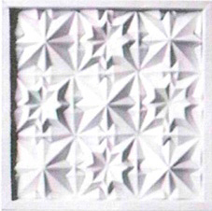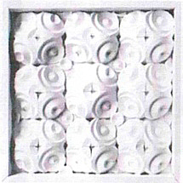

Рис. 2.1 – Зразки №1, 2 виконання практичної роботи «Комбінаторна композиція в рельєфі»

Матеріали та інструменти необхідні для виконання даної практичної роботи: простий олівець 3В, лінійка, ножиці, канцелярський ніж, пінцет косметичний, білий папір щільністю 160 г/м² та 180-250 г/м², клей ПВА (канцелярський) середньої консистенції.
Для виконання поставленого завдання студент на форматі А4 готує ескізні пропозиції у трьох варіантах. Після обраного та погодженого з викладачем композиційного задуму на заданій площині розміром 200х200 мм. за попереднім ескізом потрібно створити рельєфну рапортну композицію, використовуючи один або декілька модулів.
Композиція може бути створена на основі симетричних і асиметричних форм. Модулі можуть мати геометричний або довільний формоутворюючий характер. Виготовлення модулів можливе як шляхом виклеювання рельєфу кожного зокрема, так і шляхом згинання окремого клаптика паперу з наступним з’єднанням їх в загальну композицію. При виконанні цього завдання необхідно врахувати, що модулі повинні максимально заповнити площину фону за рахунок оптимального стикування між собою. Можна наклеювати один модуль на інший, якщо це дозволяє створити цікавішу композицію за рахунок складного модуля. При виготовленні модулів для збагачення їх форми можна використовувати різні способи згинання, прорізання або тиснення. Потрібно також враховувати особливості сприйняття композиції при боковому освітленні, виходячи з чого вибирати висоту рельєфу. Рамка виготовляється з паперу, ширина її становить 10 або 15 мм., а висота – нижче найвищої точки рельєфу.
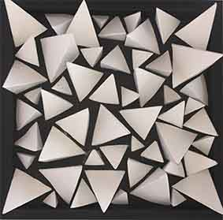
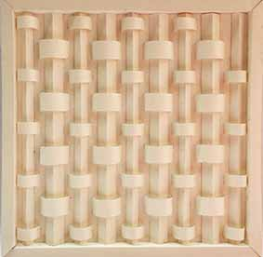

Рис. 2.2 – Зразки №3, 4 виконання практичної роботи «Комбінаторна композиція в рельєфі». Студентські роботи

При наклеюванні модулів на основу (тло) доцільно користуватися і допоміжними інструментами, наприклад пінцетом, а клей потрібно трішки підсушити, оскільки дуже рідкий клей буде розтікатися по площині і його залишки після висихання утворять жовті плями.
Дана об’ємно-просторова рапортна композиція може мати як характерні абстрактні форми так і відтворювати реалістичні мотиви, наприклад декоративні орнаменти, рослинні або інші природні форми (Рис. 2.2).
Композиція може слугувати окрасою в інтер’єрах відповідної стилістики, бути взірцем для виконання практичних робіт для студентів спеціальності 022 «Дизайн» для вивчення композиційної організації форми.

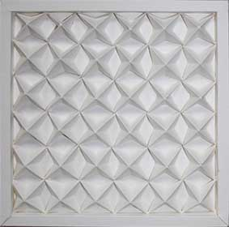
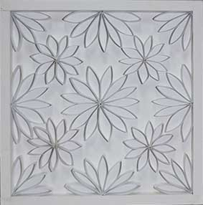
Рис. 2.3 – Зразки №4, 5 виконання практичної роботи «Комбінаторна композиція в рельєфі» на основі модуля рослинних мотивів

